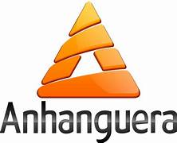

# ANÁLISE E DESENVOLVIMENTO DE SISTEMAS

BRUNO COELHO MORAES

REGISTRO DE EXPERIÊNCIAS PRÁTICAS:

PROJETO DE SOFTWARE

2025

BRUNO COELHO MORAES

PORTIFÓLIO-RELATÓRIO DE AULA PRÁTICA.

## Projeto de Software.

## Projeto de portifólio apresentado como parte dos requisitos para a conquista

de pontos na avaliação semestral.

Mentor: Marco Ikuro Hisatomi

2025

**SUMÁRIO**

1. Introdução............................................................................................................................4
2. Desenvolvimento.................................................................................................................4
   1. Métodos..........................................................................................................................5
   2. Resultados......................................................................................................................5
3. Conclusão...............................................................................................................................6
4. Referencia...............................................................................................................................6

2025

1. Introdução

A metodologia Kanban é um sistema visual de gerenciamento de fluxo de trabalho que tem suas raízes no modelo de produção da Toyota, desenvolvido para otimizar processos e projetos